 | Gereformeerde Kerk Urk
Serverruimte

Plattegrond
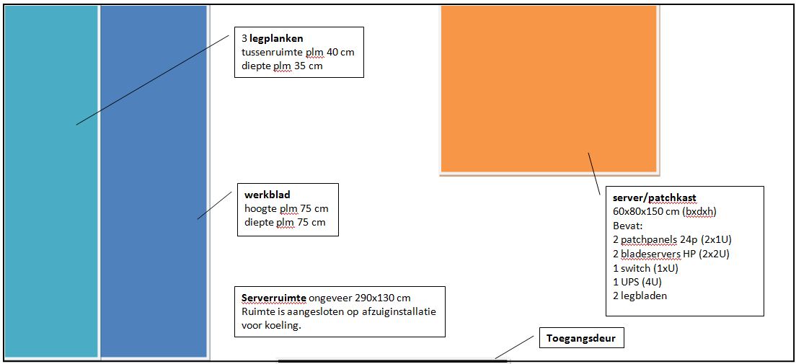

230V
De patchkast wordt voorzien van een aparte zware groep, om de UPS te kunnen voeden.
En 2x 230V voor de ventilatoren.
Boven het werkblad 2x 230V

Overige bekabeling
Alle bekabeling komt de ruimte binnen via het plafond, en wordt in de patchkast afgemonteerd.
Boven het werkblad 2x UTP

